**第9期專題任務-全民原教**

**<初階題>**

閱讀以下文章，回答相關問題 :

**認識全民原教**

臺灣是個多元文化的社會，根據行政院在2023年最新的資料統計，臺灣目前人口組成以漢人為最大族群，占總人口96.4％，2.5％為原住民族群，其他移民人口占總人口比率1.1％，族群間普遍通婚，彼此差異也越來越少。

其中最早定居在臺灣的居民就是我們現在所稱的原住民族群。原住民族擁有各自的起源傳說，近年來依據種種的研究推斷，在17世紀(約距今400多年前)漢人移民臺灣之前，臺灣原住民族在臺灣的活動已有大約8,000年之久！他們在這裡生活了數千年，發展出自己的語言、文化、傳統和習俗。

然而，當漢人在數百年前來到臺灣後，漸漸成為數量最大的群體。由於文化和語言的差異帶來的不了解，以及漢人想取得土地及資源，形成和原住民的競爭關係，都讓原住民與漢人的關係變得很緊張，也導致後續強勢的漢人文化形成了對弱勢原住民族群的歧視和偏見。

長期的歧視以及資源分配不均，使得原住民在歷史上經歷了許多的壓迫與剝奪，包括土地被奪、語言文化被抹滅等，這些都對他們的現代生活產生了深遠的影響，加劇了他們在教育、生活、就業等方面的困難。

在教育方面，儘管近年來政府已經慢慢的增加對原住民教育的投入，但原住民學生繼續升上高中就讀的比率偏低，這樣的結果也導致後續就業時，不容易找到薪資待遇較好的工作，也直接影響生活品質。

造成原住民族群在這塊土地上變得弱勢的成因很複雜，其中最主要的，還是和他們所處在的環境有關。大部分的漢人族群生活在機能較好、交通方便的地區，而仍有許多的原住民族群仍只能住在偏遠地區，基礎設施、醫療資源、生活資源和教育資源和就業機會都相對匱乏。就像種子被播種在土壤貧脊的地方，很難結出健康碩大的果實。

解決這些問題需要多方面的努力，包括政府的政策支持、社會大眾的理解與尊重。儘管與原住民相關的文化和歷史已經放入教科書中，但我們仍不夠認識他們，直到現在，還是有許多人對原住民抱持著刻板印象，甚至是負面的觀感。近期發生了一些漢人學生言語傷害原住民族的真實事件，這些事件讓我們看到，如果我們不去認識和了解原住民的文化，可能就會對他們產生誤解或偏見，進而導致歧視和不公平。

這就是我們需要認識原住民文化的原因。了解他們是了解台灣多元文化的重要途徑；尊重他們的身份和權利，也可以讓我們學習到新的知識和觀點，豐富我們的生活，幫助我們理解和尊重他們，避免產生誤解和偏見，這就是所謂的「全民原教」。

**◎資料來源**

* 原住民族委員會<https://www.cip.gov.tw/zh-tw/index.html>
* 行政院[https://www.ey.gov.tw/state/](https://www.ey.gov.tw/state/99B2E89521FC31E1/2820610c-e97f-4d33-aa1e-e7b15222e45a)
* 111學年度原住民教育調查統計工作計畫<https://www.ns.org.tw/history-report.aspx>
* 維基百科<https://reurl.cc/y7b416>

1. 以下哪一張圖可以代表臺灣目前的人口組成？ 答:___________

A B C

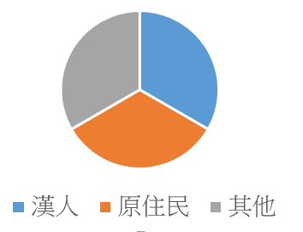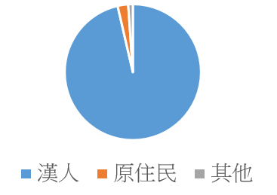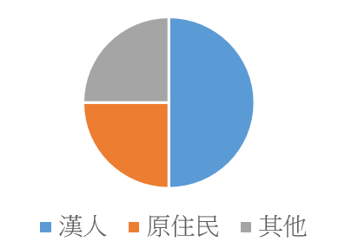

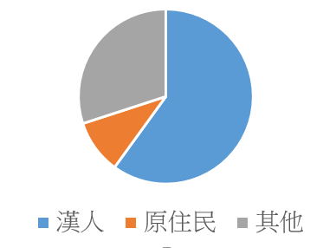D

1. 臺灣從哪個世紀開始，同時有原住民族以及漢人在島上活動？
2. 14世紀
3. 15世紀
4. 16世紀
5. 17世紀
6. 根據文章描述，哪些原因漢人跟原住民的關係很緊張？**(答案至少兩項)**
   1. 因為使用的語言和生活習慣不同，不了解彼此。
   2. 漢人想要取得島上的資源，和原住民形成競爭關係。
   3. 原住民過於強勢，壓迫到漢人的生存空間。
   4. 漢人逐漸壯大，對弱勢的原住民族產生歧視和偏見。
7. 根據文章的描述，要消除大眾對原住民的偏見，最重要的一件事情是什麼？
   1. 了解他們
   2. 資助他們
   3. 保護他們
   4. 忽視他們
8. 近期有漢人學生利用諧音來稱呼原住民「死番仔」，這個稱呼表示「可惡的沒有受過教育的人」，如果你是漢人，你覺得這樣的做法可能會造成什麼不好的後果？如果你是原住民，說說看你的感受。**(簡答)**

答:______________________________________________________________

**<進階題>**

閱讀以下文章，回答相關問題:

**全民原教的實踐**

讓生活在同一片土地上的所有人民，都能理解和尊重原住民族群，這就是所謂的「全民原教」，但要如何用行動來展現理解和尊重呢？首先，政府必須在法律上保障原住民族的教育，透過臺灣原住民教育法，實質的協助他們後續在就業及生活上獲得更為優質公平的資源。

此外，政府也設置原住民族委員會(簡稱原民會)，專責統籌規劃原住民事務，讓原住民族能夠有獲取資訊的管道，也讓其他民族可以透過原民會了解原住民族群。

**臺灣原住民教育法**

臺灣原住民教育法是一個專門為了保護和提升原住民的教育權利而制定的法律。原住民族群歷史悠久，過去擁有自己的語言、文化和傳統。但因為各種時空因素，使得漢人成為主流且強勢的族群，導致原住民文化和語言面臨消失危機。為了保護這些寶貴的文化遺產，政府在2004年通過了原住民教育法。這個法律的主要特色有兩個：

1. 尊重和保護原住民文化和語言

法律規定，學校要教導原住民的語言和文化，並要尊重他們的傳統知識和智慧。我們除了會在教科書上認識原住民外，也讓在學的原住民學生，可以在學校裡選修自己的語言和文化，此外，所有族群的學生都可以選擇學習原住民語，透過語言來了解來認識他們。

1. 確保原住民的教育權利

法律規定，政府要給原住民提供足夠的教育資源，並確保他們有平等的教育機會。除了保障原住民孩子的學習機會，也可以提高他們的學習成就。例如，政府會給原住民的學生提供獎學金，幫助他們支付學費。政府也會給學校提供資源，來改善原住民學生的學習環境。

在升學考試中，政府也為原住民的學生提供了一些優惠。例如，原住民的學生在考大學或高中職時，可以獲得一些加分。

透過這些措施，原住民教育法正在改變原住民的教育狀況，也正在提升我們整個社會對原住民文化的認識和尊重。希望我們每一個人，都能珍惜這樣的多元文化，並一起努力，讓每一個人都能享有平等、優質的教育。

**原住民族委員會**[**https://www.cip.gov.tw/zh-tw/index.html**](https://www.cip.gov.tw/zh-tw/index.html)

原住民族委員會(以下簡稱原民會)幫助原住民朋友爭取權益，確保他們能夠好好保留和發展自己的文化。原民會制定相關政策和計劃，例如推廣原住民的語言和文化教育、保護原住民的土地權益、協助原住民發展經濟等等。而且他們也會舉辦一些活動，讓更多的人了解和認識原住民。

換句話說，原民會就像是一個橋樑，連接原住民和政府，也連接原住民和其他族群的人，讓大家能夠透過這個組織互相交流。

請點選連結，進入原民會的網站後，認識原住民16族，看看有什麼有趣的發現吧！

**Step1：進入原住民族委員會網站，下拉首頁可以查看「族群簡介」**

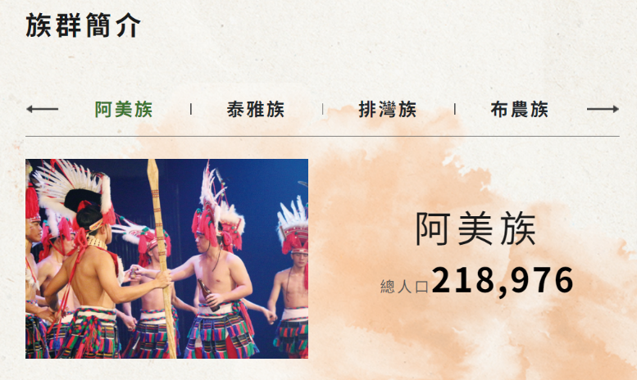

**Step2：在族群簡介的右下方點選「更多資訊」可以查看完整16族。**

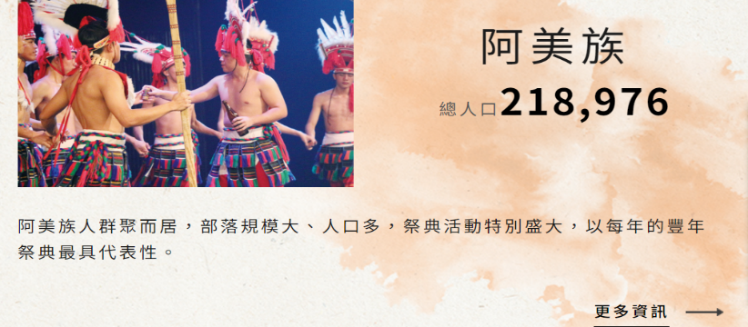

**Step3：點選任何一族的圖片，可以進入看到該族群詳細的介紹。請至少選擇一個閱讀。**

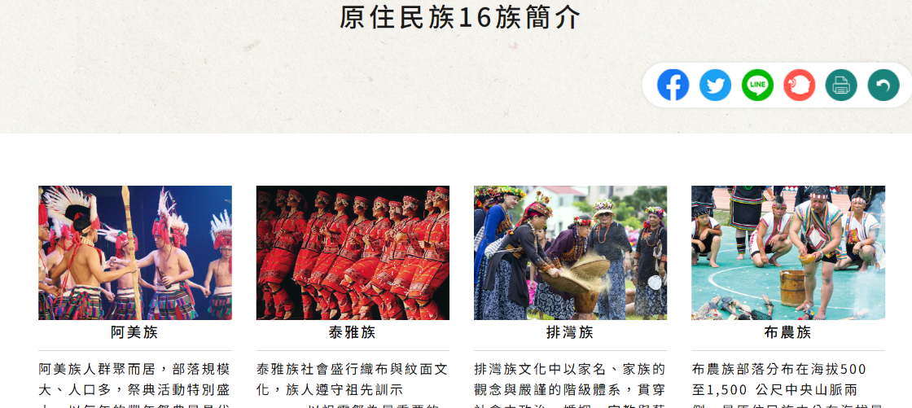

**點進去可以看詳細介紹**

**◎資料來源**

* 原住民族委員會<https://www.cip.gov.tw/zh-tw/index.html>
* 全國法規資料庫<https://law.moj.gov.tw/>
  1. 臺灣原住民教育法的特色是什麼？**(複選)**
     1. 尊重和保護原住民文化和語言
     2. 讓原住民成為主流文化
     3. 限制原住民的文化不侵犯到漢人族群
     4. 確保原住民的教育權利
  2. 原住民教育法保障讓在學的原住民學生，**可以在學校學習自己的語言**，這件事情反映了《初階篇》提到的哪一個現象？
     1. 漢人來臺前，原住民已經生活了8000多年。
     2. 漢人來臺後，原住民族的語言文化被抹滅。
     3. 漢人來臺後，對原住民有所歧視。
     4. 漢人來臺後，原住民住在比較偏遠的地方。
  3. 你是否有成功依據文章步驟，在原民會網站中找到原住民16族的介紹頁面？ □是 □否
  4. 你選擇了哪一個/些族群的頁面，閱讀並認識他們呢？**(至少寫出一個)**

答:__________________________________________________________

* 1. 近期有臺大學生用布條諷刺原住民考大學可以加分，這種保障不公平。而根據文章內容，原住民的教育權利本來就需要被保障，說說看你認同保障原住民的想法嗎？為什麼？**(簡答)**

答:__________________________________________________________